**Thunderbird特性测试**

## 安装Thunderbird

执行下列指令

dnf install thunderbird

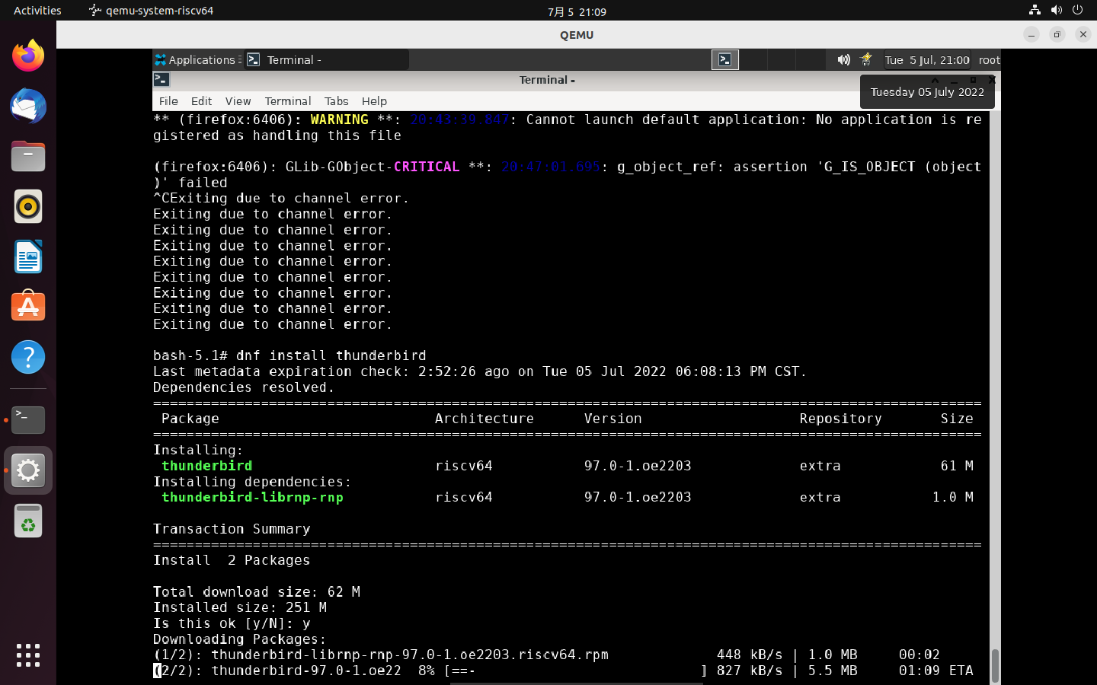

## 启动Thunderbird

Xfce桌面下打开终端，输入thunderbird 启动 Thunderbird。

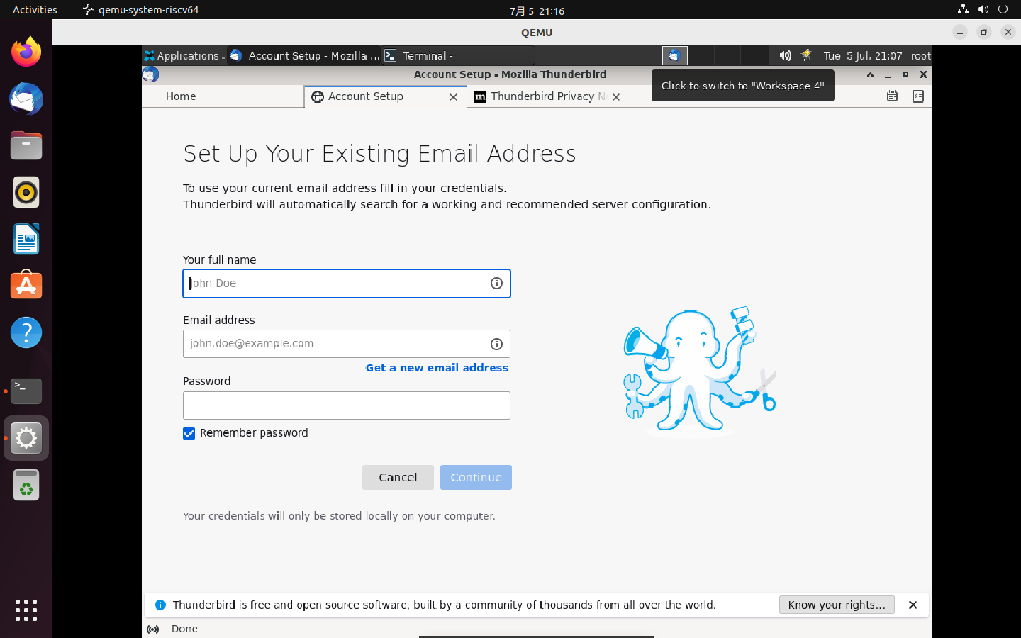

# 测试项

## 电子邮件

1. 手动账户配置

操作步骤：菜单-账户操作-添加邮件账户-输入账号信息-点击手动配置-修改配置-点击完成

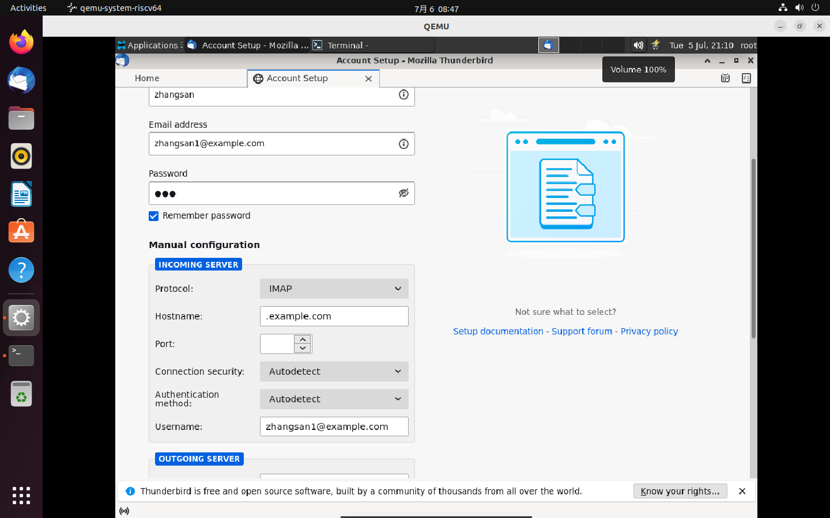

2.Gmail的配置

3.自动帐户配置

操作步骤：菜单-账户操作-添加邮件账户-输入账号信息-点击继续

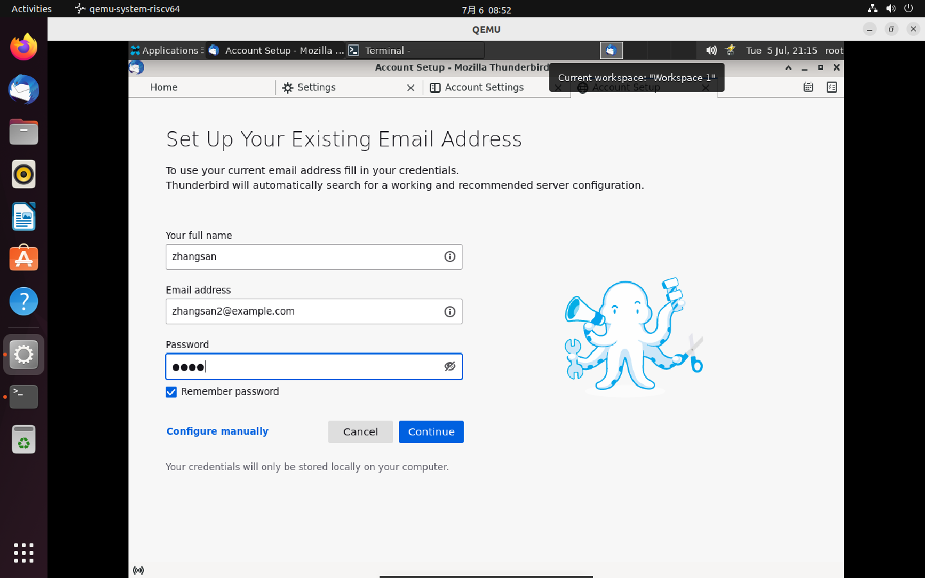

4.将 IMAP 更改为 POP

操作步骤：菜单-账户操作-添加邮件账户-输入账号信息-点击手动配置-修改协议为POP3

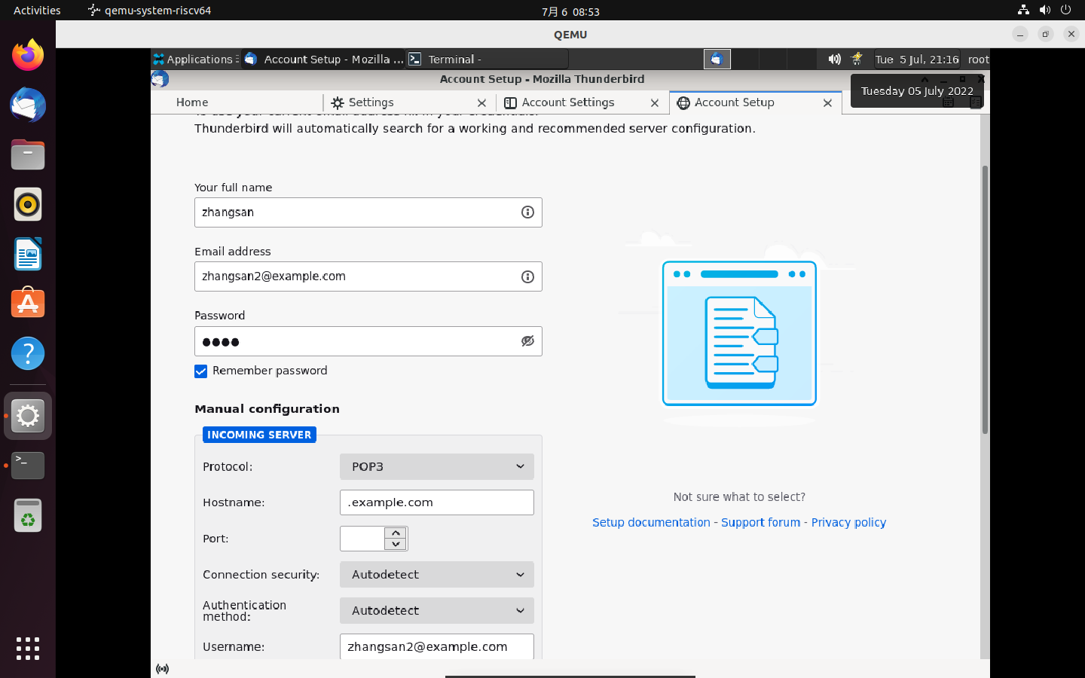

5.从 POP 切换到 IMAP 帐户

操作步骤：菜单-账户操作-添加邮件账户-输入账号信息-点击手动配置-修改协议为IMAP

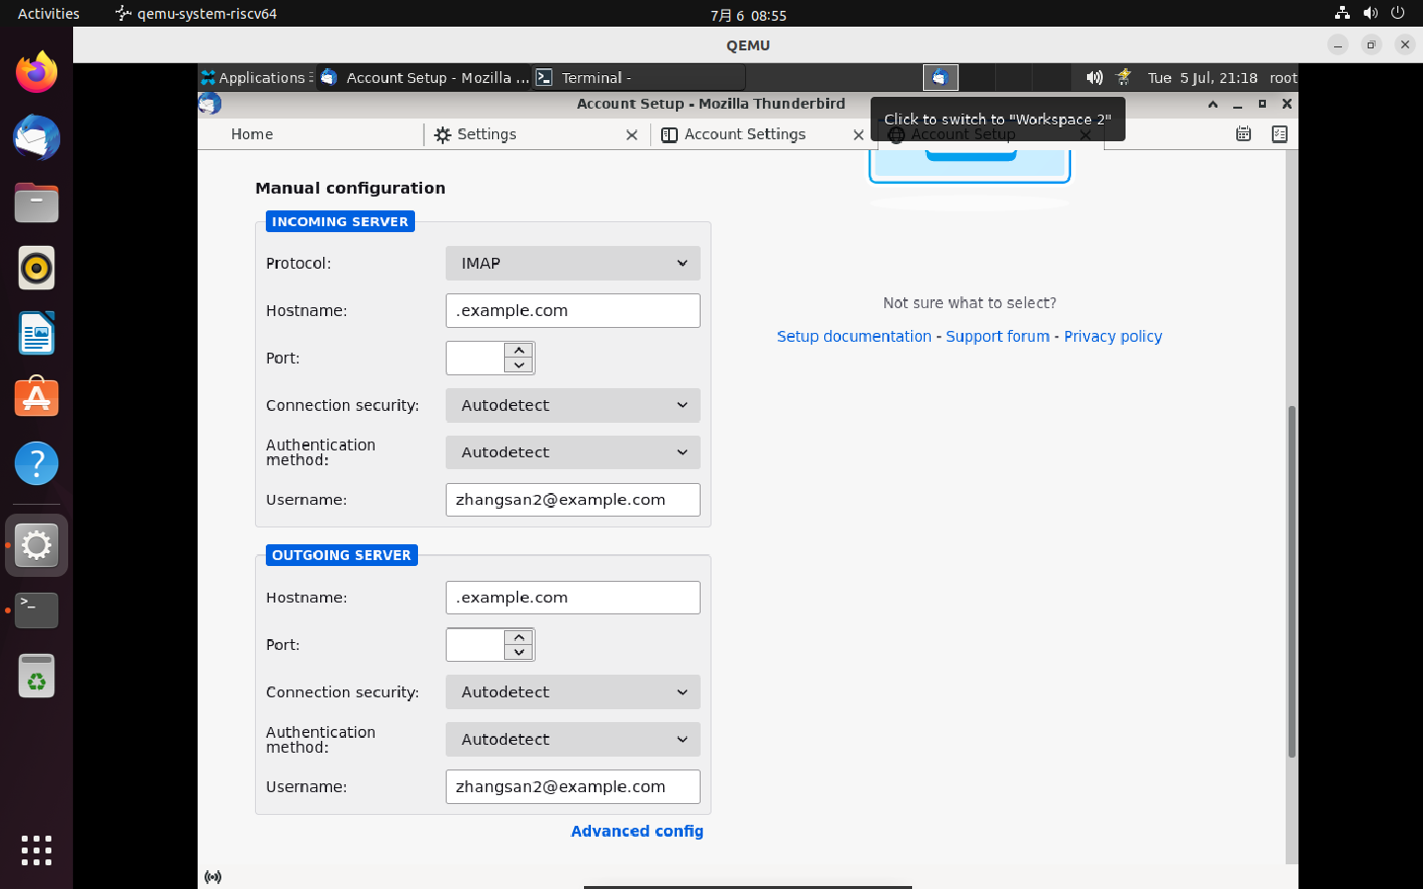

6.Thunderbird 中的邮件目录

操作步骤：点击邮箱-点击发件箱-点击未读

7.Thunderbird 中的新功能

8.阅读、发送和整理电子邮件

9.阻止发件人

10.消息中的远程内容

11.全局搜索

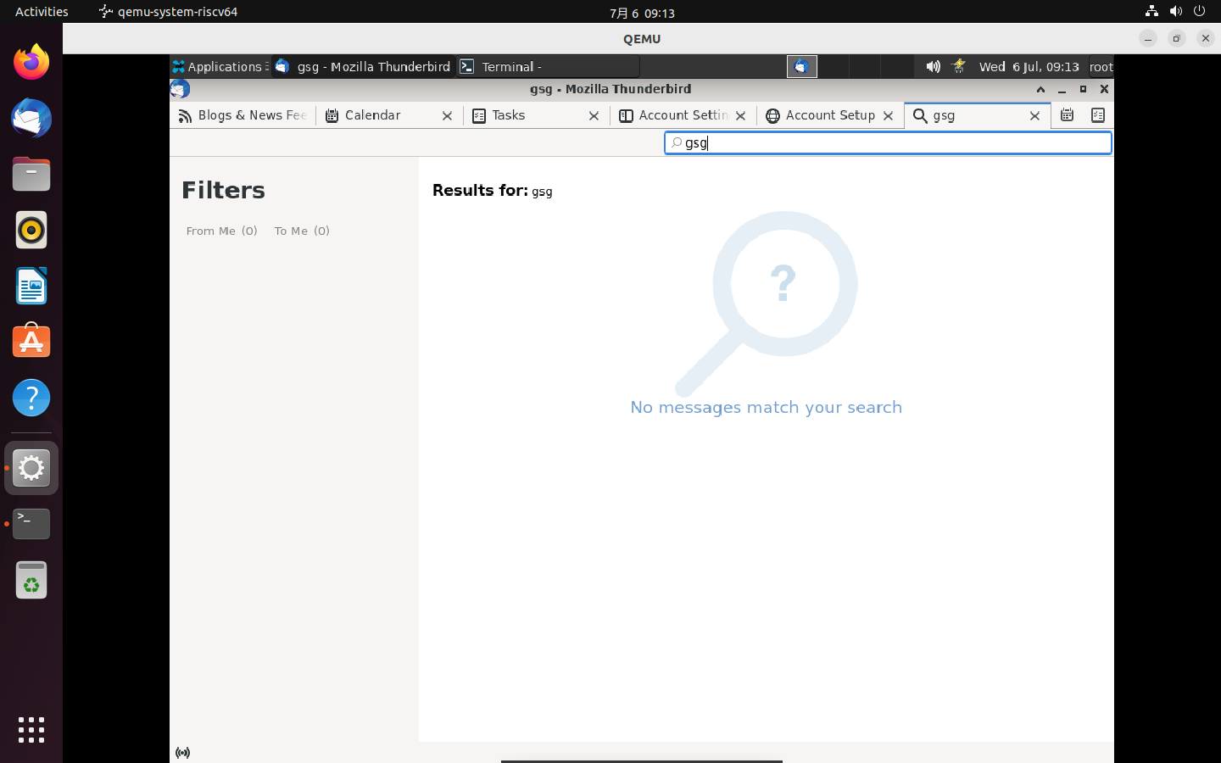

操作步骤：在全局搜索框输入搜索内容-点击回车

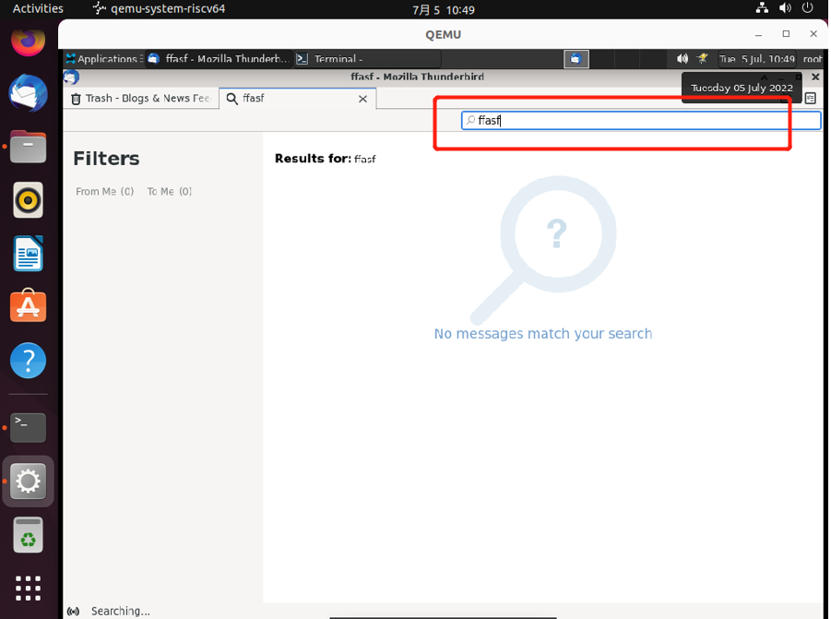

12.大型附件的文件链接

13.签名

14.快速筛选工具栏

操作步骤：通过快捷键ctrl +shift+k打开搜索栏-输入搜索内容-点击回车

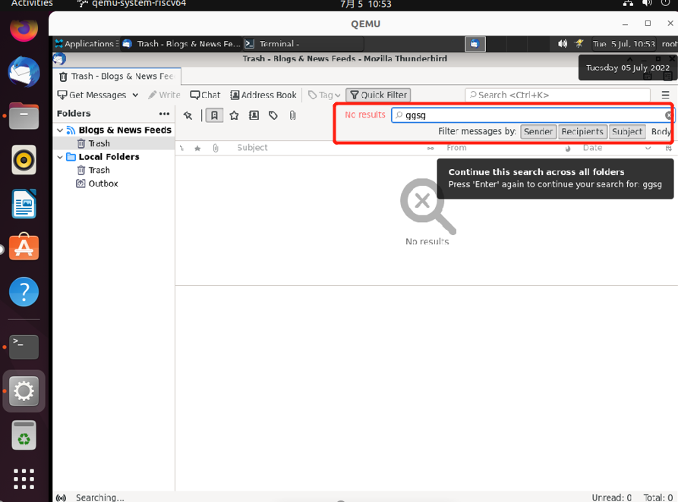

15.归档消息

16.消息标签 - 在 Thunderbird 中分类您的电子邮件

## 联系人

1.阻止发件人

2.如何使用虚拟卡 (vCard)

## 安装、迁移和更新

1. 配置文件 - Thunderbird 存储您的消息和其他用户数据的位置

操作步骤：菜单-设置-常规-文件存储位置修改

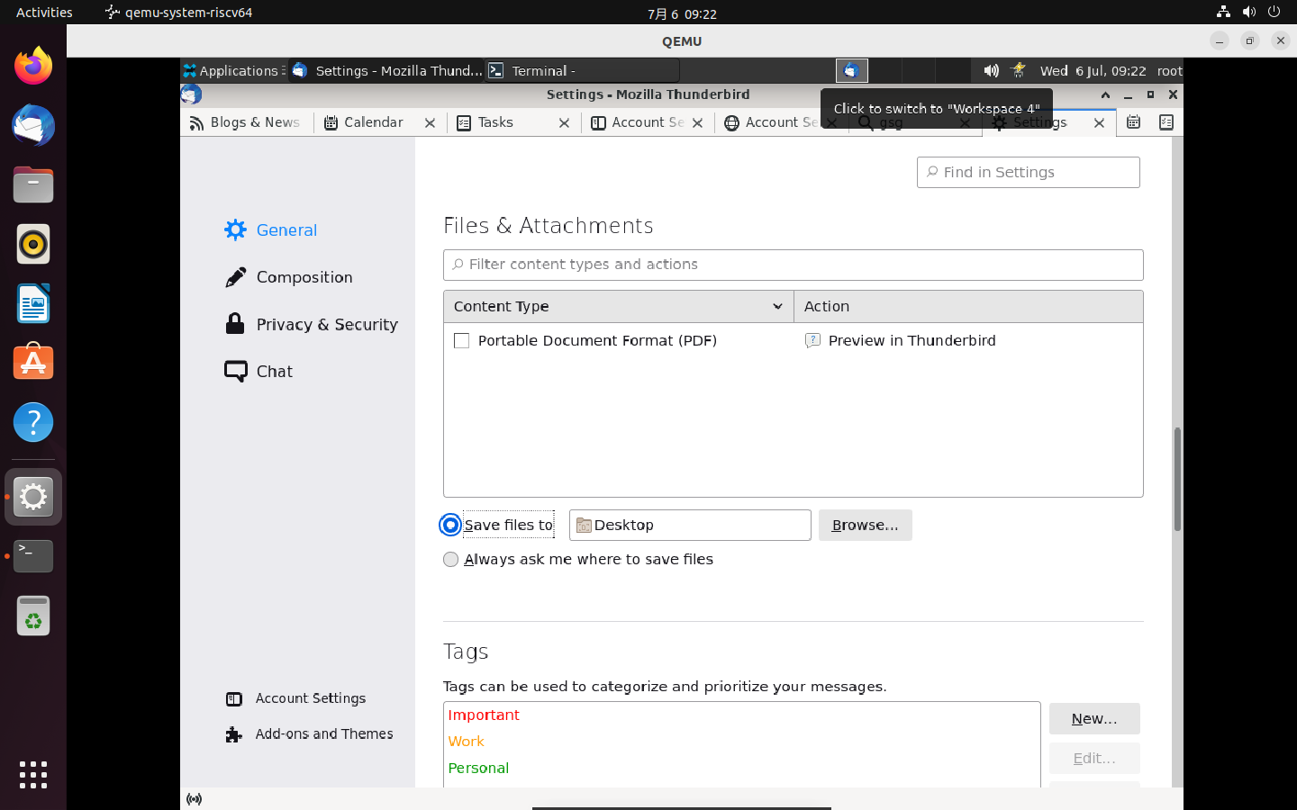

2.将 Thunderbird 数据移动到新计算机

## 隐私和安全设置

1. 密码管理器 - 在 Thunderbird 中记住、删除和更改密码

操作步骤：菜单-设置-隐私与安全-密码

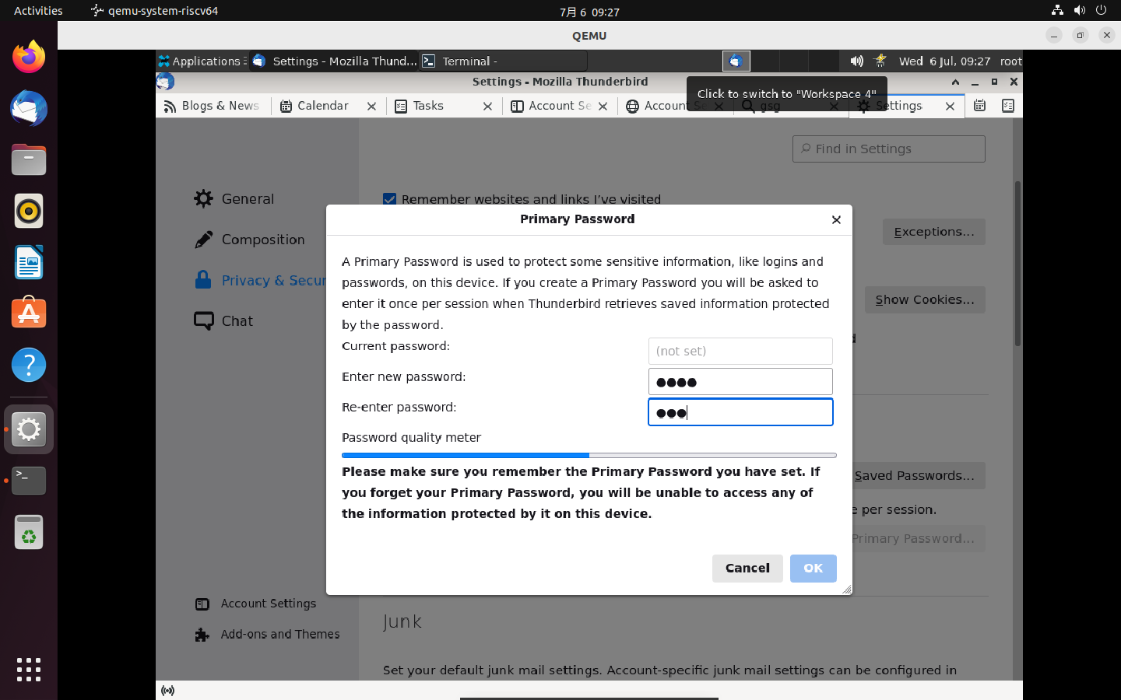

1. 配置证书

操作步骤：菜单-设置-隐私与安全-证书

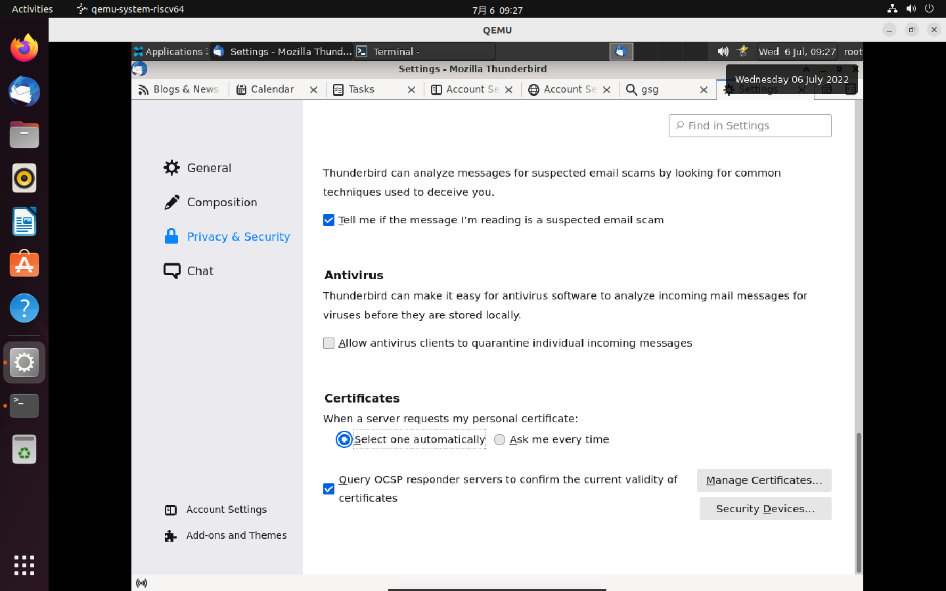

3.数字签名和加密消息

## 自定义控件、选项和附加组件

1. 在 Thunderbird 中安装插件

操作步骤：菜单-设置-扩展和主体-随便找一个插件添加

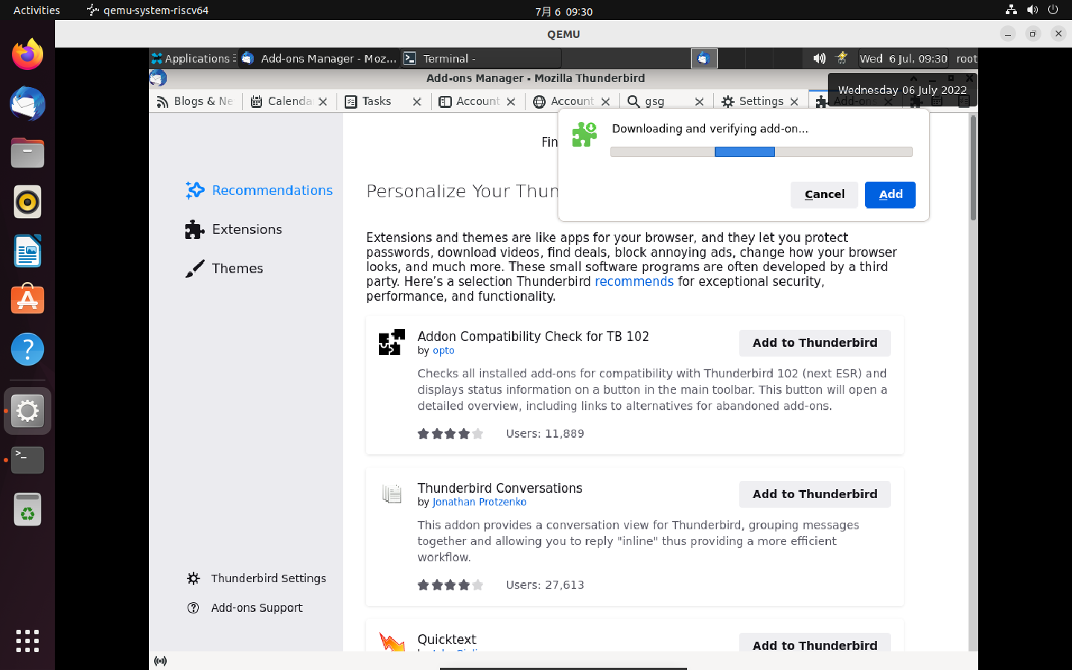

1. 如何禁用或更改 Thunderbird 起始页

操作步骤：菜单-设置-常规-起始页

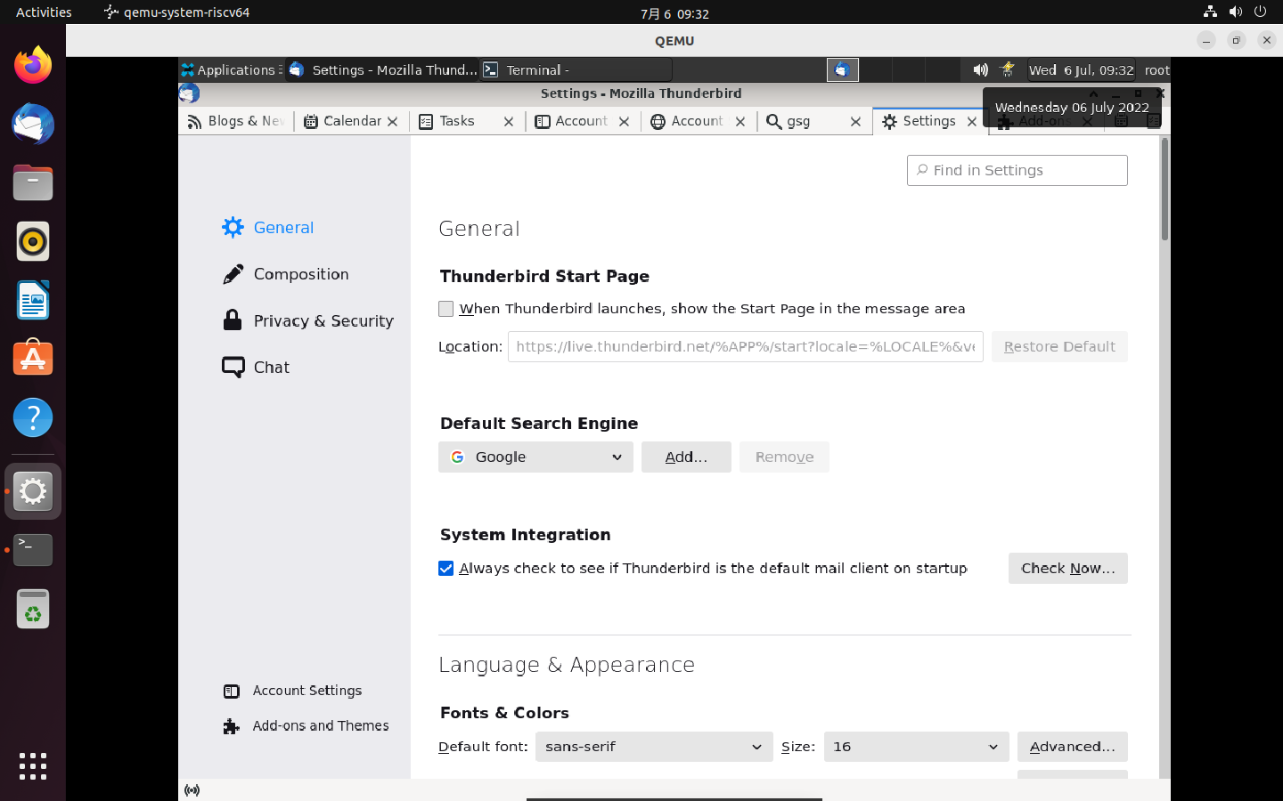

1. 高级面板 - Thunderbird 中的系统、网络、更新和其他高级设置

操作步骤：菜单-设置-常规-更新

缺少更新功能

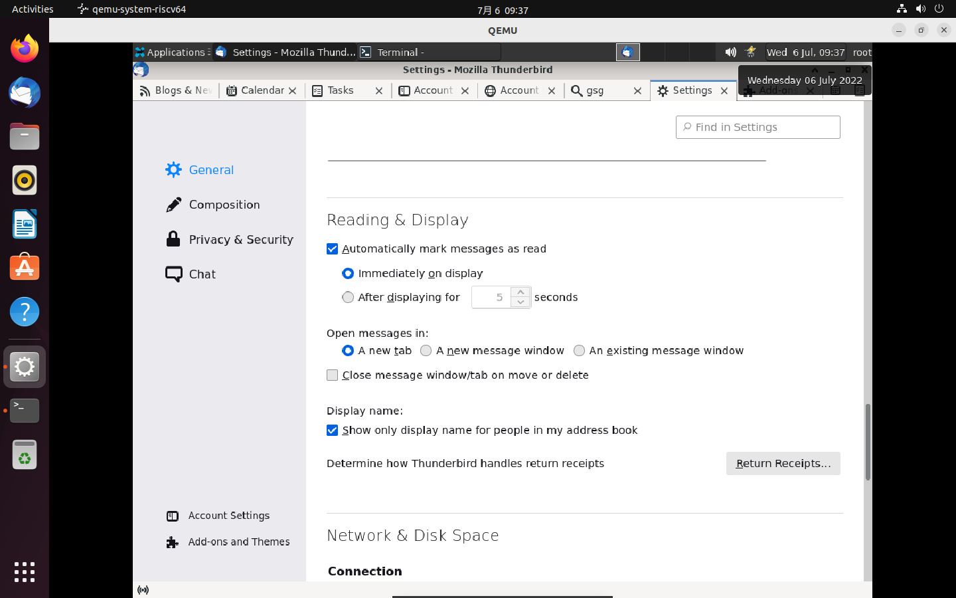

4.安全面板 - Thunderbird 中的垃圾邮件、诈骗、防病毒和密码设置

操作步骤：菜单-设置-隐私与安全-安全-诈骗检测-防病毒

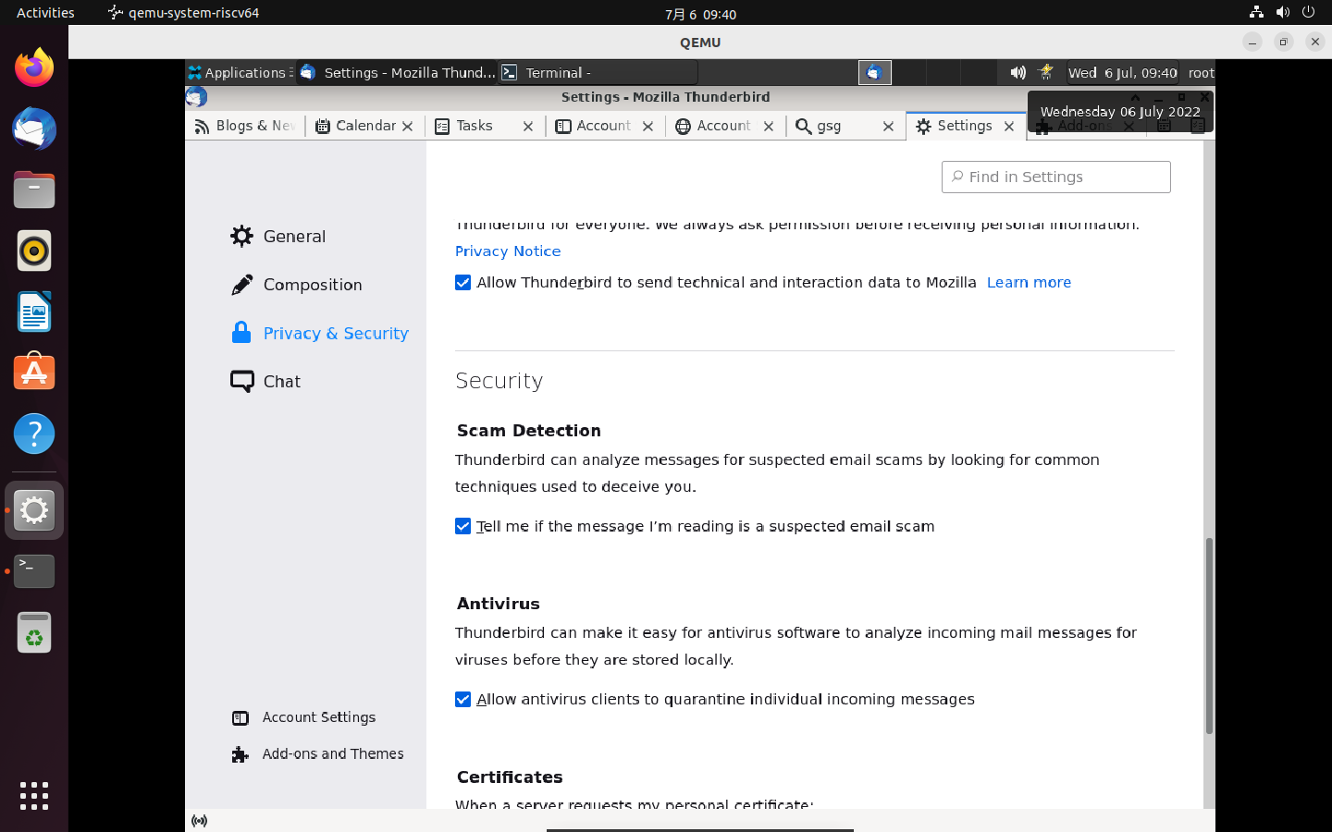

1. 隐私面板 - Thunderbird 中的远程内容和 cookie 设置

操作步骤：菜单-设置-隐私与安全-隐私-勾选允许远程

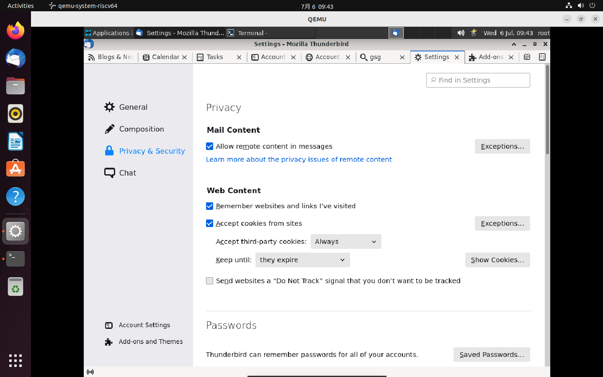

## 日历 (ICS)

1. 创建新事件或任务

操作步骤：打开日历-菜单-新建-任务

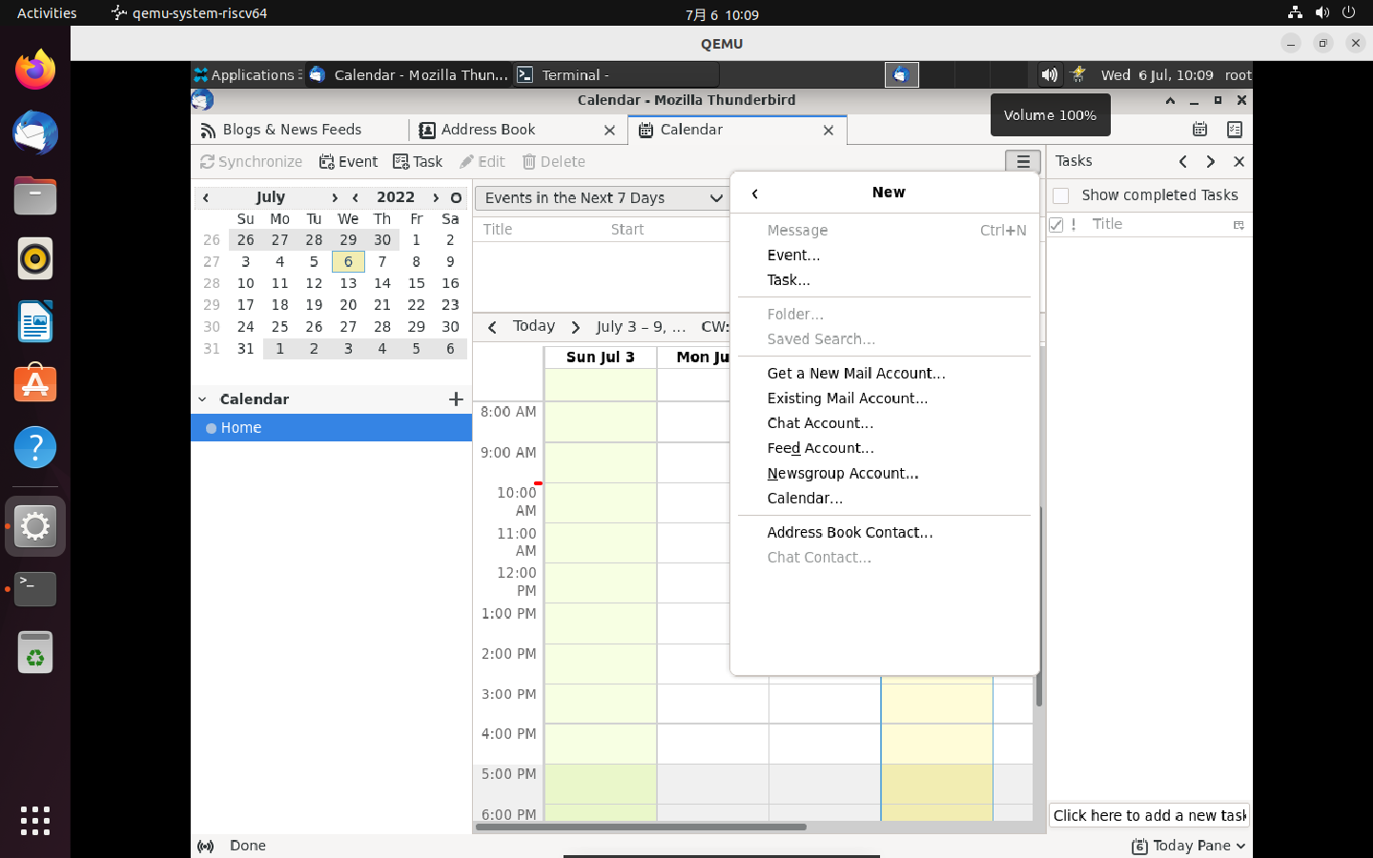

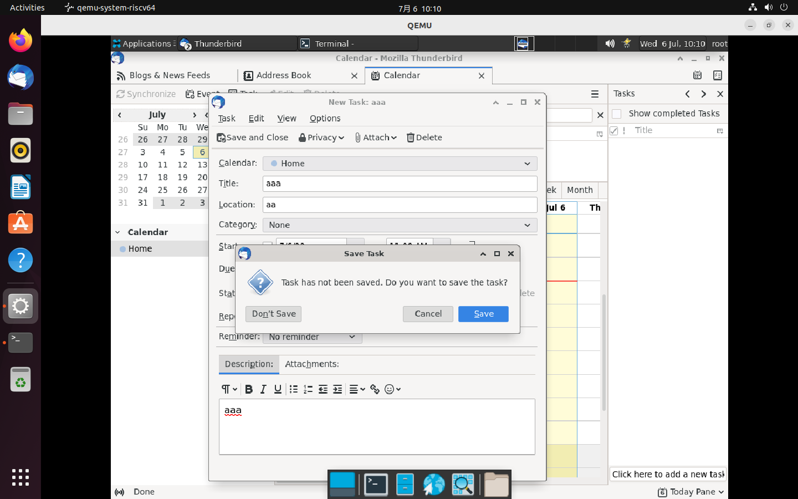

1. 更改事件的日期或时间

操作步骤：右击任务-打开任务-编辑

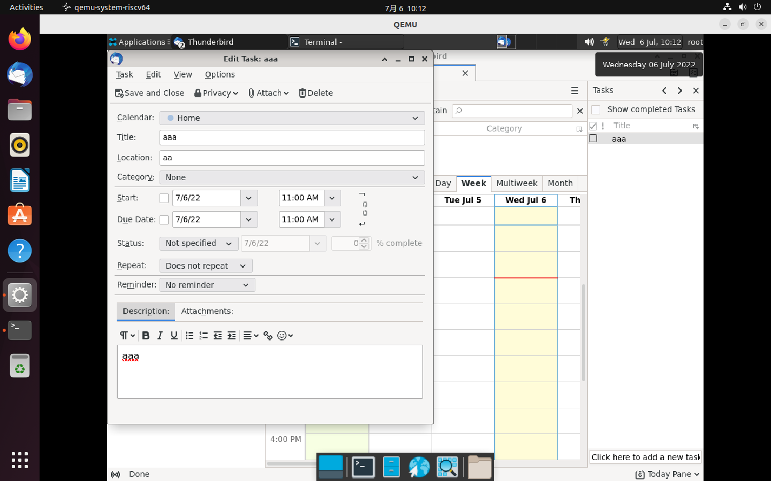

3.导出和共享日历

操作步骤：右键日历-导出日历

